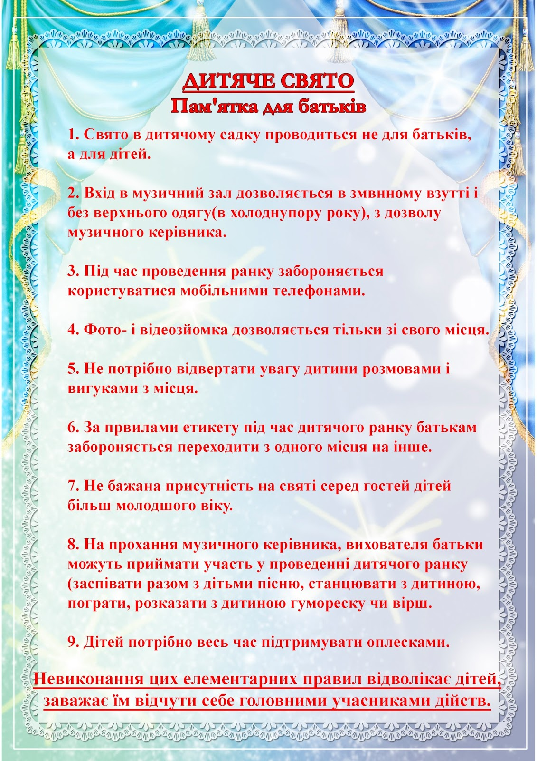

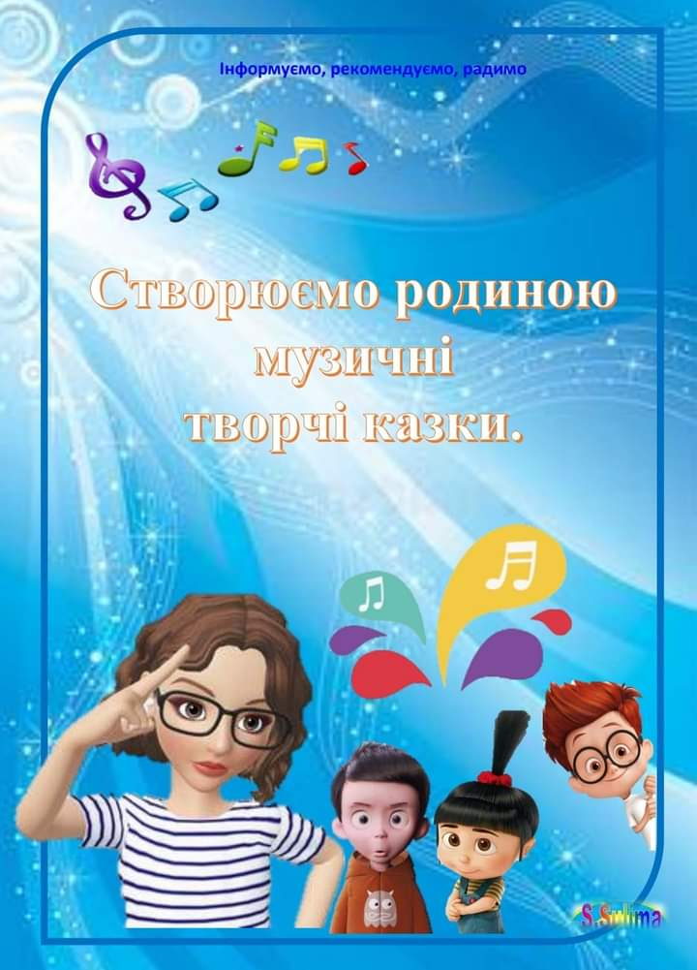

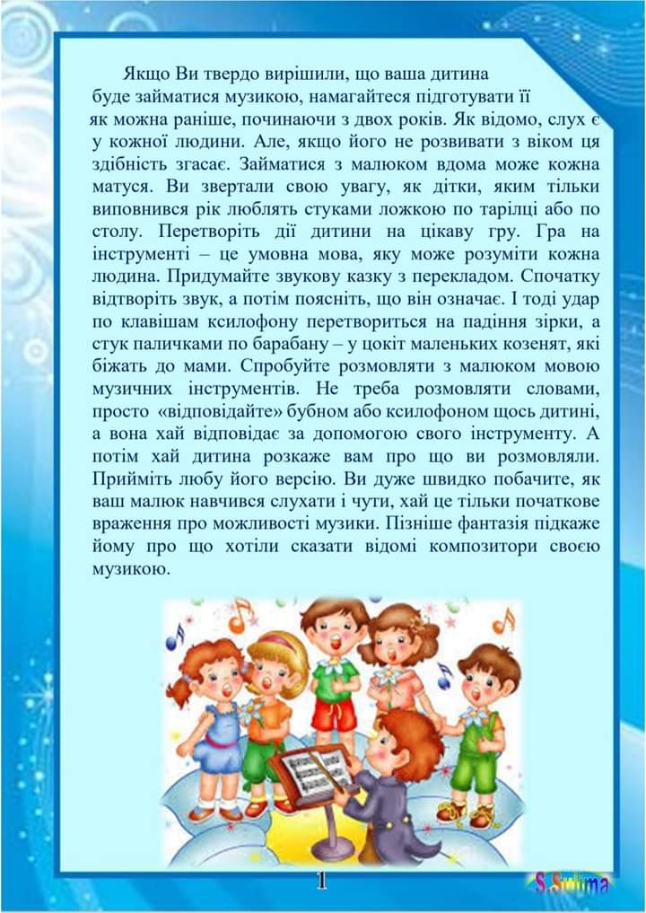

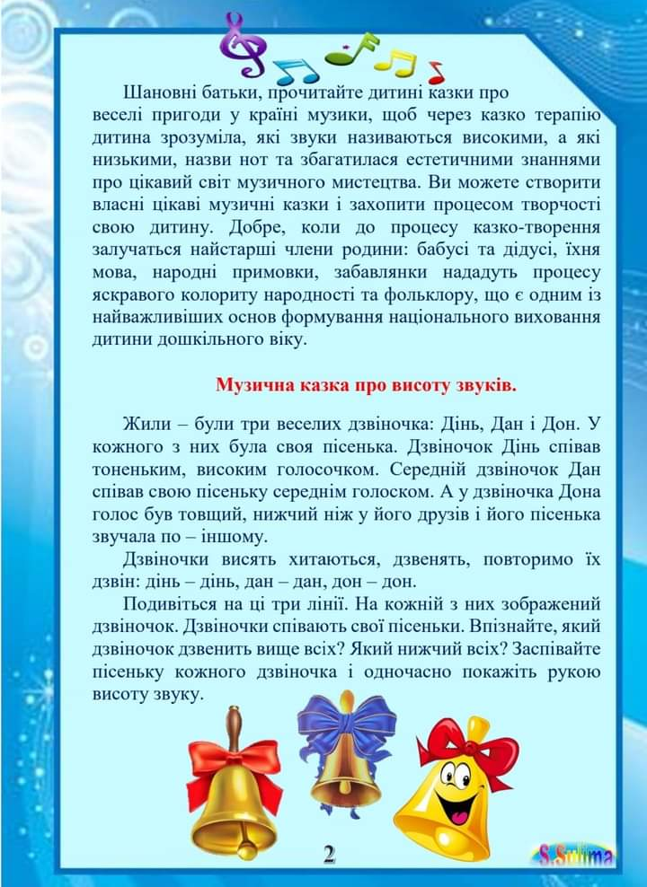
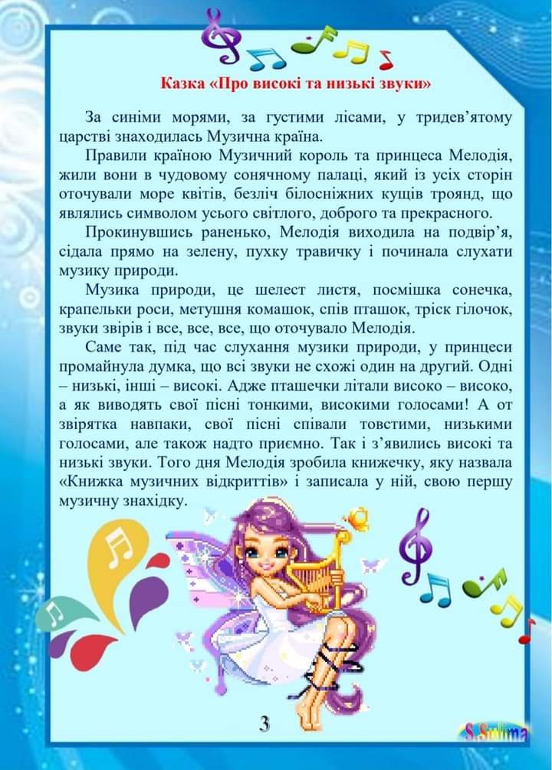

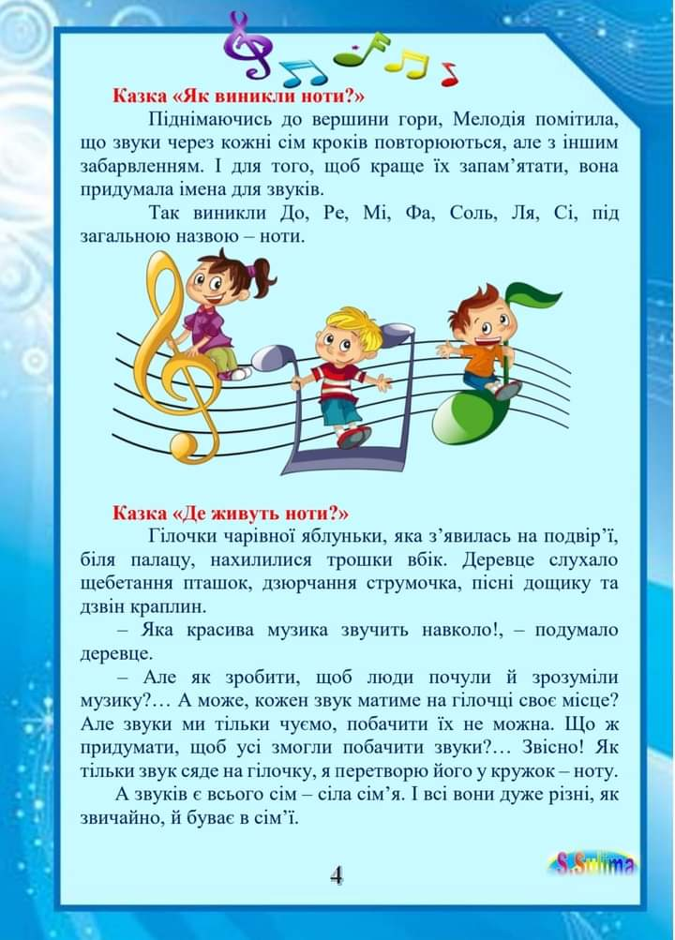

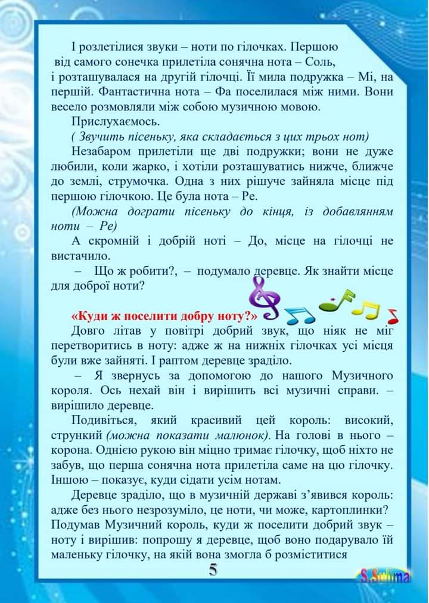

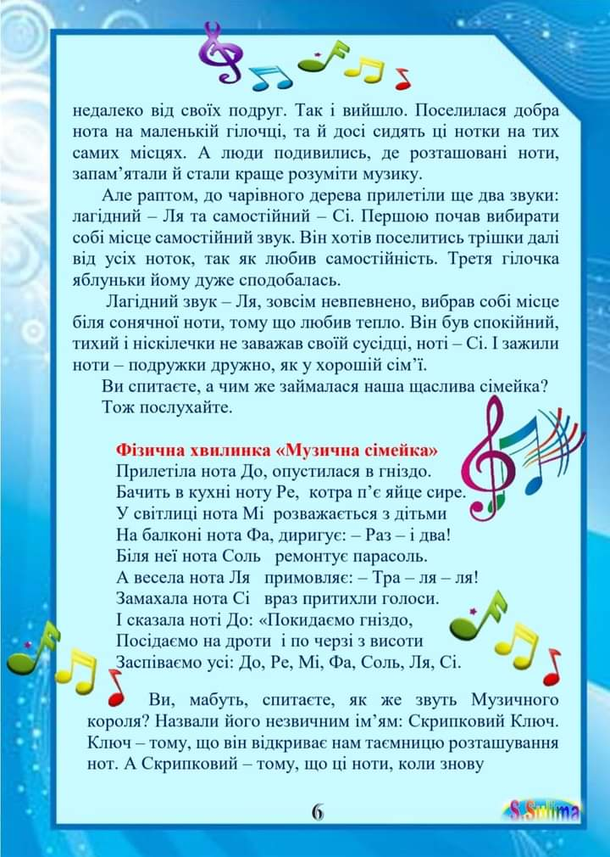

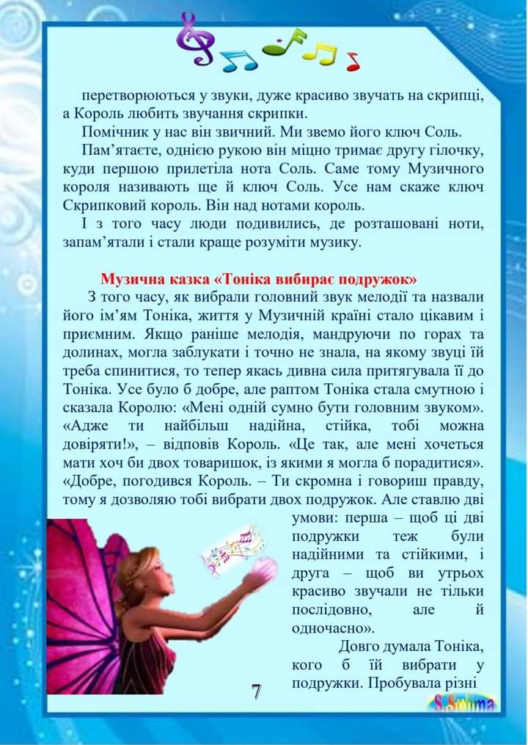

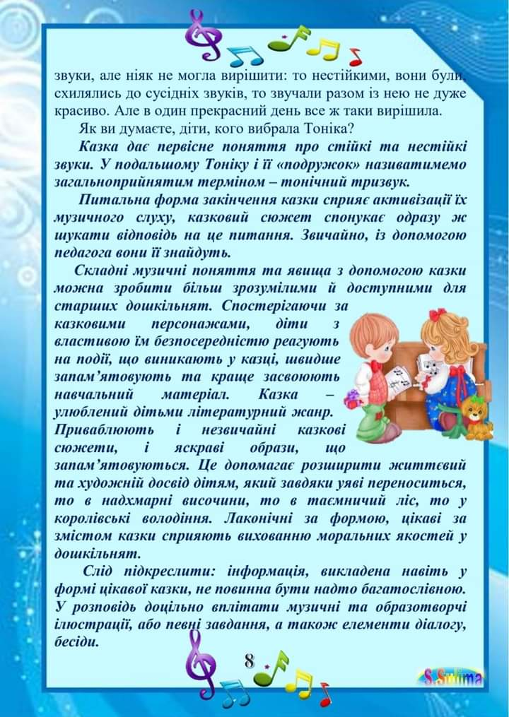

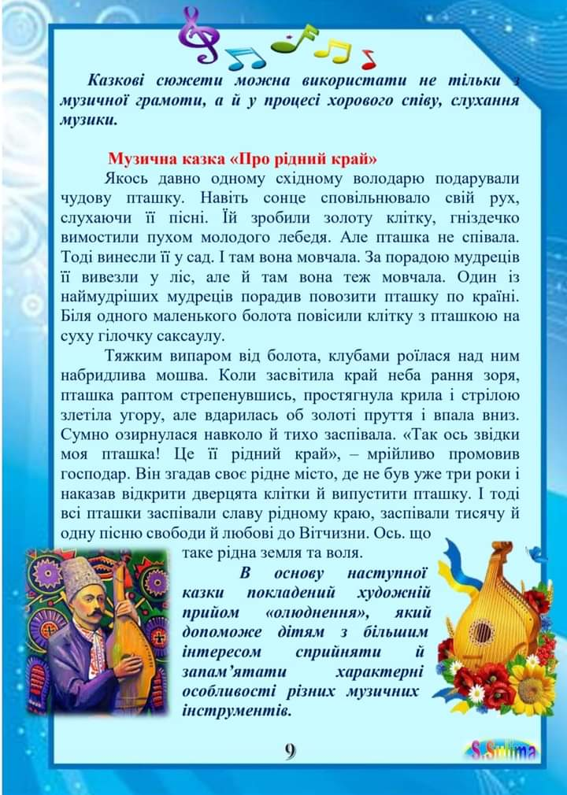

Логоритміка - веселе і корисне заняття для вашої дитини!

(Консультація для батьків)

Головною метою виховання дитини вдома і в дитячому саду є її всебічний розвиток. Вона повинна добре рухатися, правильно розмовляти, опановувати навички гігієни, розвиватися творчо, пізнавати навколишній світ, вчитися долати труднощі.
Вам знайома ситуація, коли Ваша дитина говорить багато і без угаву, але більшу частину в промові неможливо розібрати? Або навпаки, дитині вже виповнилося три роки, але практично не розмовляє? А Ви пробували займатися з нею логоритмікою? Логоритміка для дітей - це універсальні заняття, що містять рухові вправи, спрямовані на зміцнення м'язового тонусу, вправи на розвиток артикуляції і мовного дихання.
А давайте ж дізнаємося, що таке Логоритміка?
Логоритміка - це комплекс рухових вправ, в яких різні рухи (тулуба, голови, рук, ніг) супроводжуються вимовою спеціального мовного матеріалу з музичним супроводом. Одна з основних завдань логоритміки - усунення мовних порушень, рішення проблеми розвитку мови у дітей.
Часто батьки задають питання: А ЧИ ВАРТО ЗАЙМАТИСЯ З ДИТИНОЮ, У ЯКОЇ ПОДІБНІ ПОРУШЕННЯ ВІДСУТНІ АБО НАДТО МАЛА?
Звичайно потрібно, адже насправді дитина сприймає такі заняття як гру, а яка дитина не любить грати? Так що з одного боку, це ігрове заняття, а з іншого користь, так як заняття з логоритміки допоможуть сформувати і розвинути у дитини:
ЗАГАЛЬНУ І ДРІБНУ МОТОРИКУ. Пальчикова гімнастика, вправи на розвиток рухових здібностей, координацію рухів рук і ніг, гра на музичних інструментах сприяють розвитку загальної та дрібної моторики.
Координація рухів у взаємозв'язку З МОВОЮ
Наприклад, потрібно поплескати в долоні під рядок «Ми в долоні плескаєм, голосно-голосно ляскаємо ...» або доторкнутися чола, вух, шиї, ліктів під рядок «У жирафа цятки всюди: на лобі, вухах, на шиї, на ліктях ...»
ОРІЄНТАЦІЮ В ПРОСТОРІ. Ходьба і марширування в різних напрямках знайомлять дитину з такими поняттями як вперед і назад, вгору і вниз, направо і наліво, на місці.
ПОЧУТТЯ МУЗИЧНОГО І ВІРШОВАНОГО ТЕМПУ І РИТМУ
Рухи виконуються або під музику, або під ритмічний вірш. Уміння відчувати музичний темп допомагає дитині зберігати нормальний темп мови, а почуття ритму допомагає подолати труднощі у вимові трискладових і більш довгих слів, звертаючи увагу дитини на ритмічну основу слів і фраз.
ДИХАННЯ
Навчити дитину правильно розподіляти силу видиху і його тривалість дуже важливо. Видувати мильні бульбашки або дути на кораблики в тазі, наповненому водою дуже весело і для малюка це захоплююча гра, а ніяк не спеціальні вправи на розвиток дихання.
Артикуляція, міміка та ГОЛОС
Найпростіше кривляння перед дзеркалом сприяє розвитку рухливості щелепи, губ, язика, що в свою чергу позитивно відбивається на звуковимові. Дитина також вчиться керувати своїм голосом, вибираючи правильну силу і висоту. «Ми співаємо голосно, як слоник. Ми співаємо тихо, як мишка». Так що не сваріть дитину, якщо вона кривляється перед дзеркалом
ВМІННЯ розслаблювати м'язи ТІЛА, релаксація
Як правило, в кінці заняття робиться вправа на розслаблення під спокійну музику. Також малюкам пропонуються вправи, розвиваючі вміння напружувати і розслабляти певні м'язи тіла без зміни їх положення в просторі, тим самим формується вміння усвідомлено управляти своїм тілом.
Правильної звуковимови і фонематичного слуху
Від того наскільки правильно дитина розрізняє на слух звуки мови, залежить наскільки правильно вона зможе їх відтворювати, іншими словами, правильно чує - добре говорить.
Слухової уваги І ПАМ'ЯТІ Так як певні рухи потрібно виконувати під певну сходинку, то дитина вчиться зосереджуватися і запам'ятовувати послідовність, розподіляти свою увагу між різними видами діяльності. Наприклад, «Йде, піднімаючись вгору, йде, повертаючись назад, і просто на місці вона йде ...» В цілому, логоритмічні вправи задіюють як слухову увагу і пам'ять, так і моторну, і зорову.
ТВОРЧУ ФАНТАЗІЮ І УЯВУ
Героїв, яких малюк зображує в кожній із вправ, йому потрібно уявити і зобразити. А це вже точно розвиває творчу фантазію і уяву.
РОЗШИРИТИ СЛОВНИКОВИЙ ЗАПАС
Дитина знайомиться з великою кількістю нових слів і понять через пісеньки і вірші, задіяні в заняттях.
З ЯКОГО ВІКУ ПОТРІБНО ПРОВОДИТИ ТАКІ ЗАНЯТТЯ?
Чим раніше, тим краще. Безумовно, для зовсім крихт подібні заняття будуть швидше пасивні, як і потішки, так як вимовляти або співати текст і виконувати рухи разом з малюком буде мама. Хоча, найбільш оптимальний вік для занять - 2,5 - 3 роки, коли дитина може виконувати рухи і співати самостійно.

ДЖЕРЕЛО:
http://detkam.in.ua/logoritmika---vesele-i-korisne-zanyattya-dlya-vashoyi-ditini-.html

Консультація для батьків
«Вплив музики на інтелект дитини»
Про розвиток дитини засобами музики написано чимало наукових трактатів і методичних посібників. Практика використання музики у вихованні й розвитку здібностей малюка, його моральних, вольових якостей має багатовіковий досвід. Однак сьогодні у багатьох батьків рано чи пізно виникає запитання, чи варто навчати дитину музики? У них немає сумнівів, коли йдеться про навчання математики, географії, історії, інших предметів, передбачених програмою школи. А до музики, як до навчального предмета підхід принципово інший: чи варто марно витрачати сили і час дитини, якщо вона не буде спеціалізуватися в цій галузі? Що дає музика для пізнання? Для реального життя?
Полемізувати і дискутувати з цього питання можна довго, але краще звернутися до фактів. Так, дослідники з університету Вісконсіна виявили, що кожна дитина, ледве з’явившись на світ, має досить тонкий музичний слух і добре чуття ритму. Втім, ці здібності згасають за кілька років, якщо їх не розвивати.
На думку дослідників саме завдяки музичному слуху та чуттю ритму дитина сприймає розмову людей. Усього та кілька місяців малюк накопичує в пам’яті тисячі слів як ритмічно, звуковисотно та інтонаційно організовані звукові фрагменти. Певні їх композиції, на радість батькам, несподівано перетворюються на фрази, що їх зворушливо лепече малюк.
Дослідники також відзначають тісний зв'язок лепету з ритмічними рухами. З розвитком відчуття ритму в малюка якісно змінюються складові його психіки, необхідні для різних видів діяльності, поведінки в цілому.
Фізик Гордон Шивд з Каліфорнійського університету і психолог Френк Размер з університету штату Вісконсін досліджували роль навчання музики, зокрема слухання музики і гри на музичному інструменті, в інтелектуальному становленні дитини. За допомогою комп’ютерних технологій вони з’ясували, що музика впливає на розвиток мозку й моторики людини, сприяє розвитку аналітичного мислення.
В експерименті брало участь 78 дошкільнят, яких розділили на три групи. Дітей першої групи навчали музичної грамоти та гри на фортепіано, другої – робити на комп’ютері, третій – контрольній – групі ніяких спеціальних занять не проводили. Через пів року в усіх трьох групах було проведено тестування розумових здібностей дітей. Причому в тестах особлива увага приділялась геометричним та фізичним уявленням.
Виявилось, що діти, яких навчали музики, показали результати на 34% вищі, аніж їхні однолітки з контрольної групи.
У дітей, що навчались працювати на комп’ютері, результати були на 28 % кращими від отриманих у контрольній групі.
На підставі даних цього експерименту дослідники дійшли висновку, що музика сприяє розвиткові аналітичного мислення, і чим раніше дитина почне займатися музикою, тим краще буде результат . Відомо , що музичні вподобання можуть чимало сказати про внутрішній світ людини, її душевний стан. Музична освіта розвиває розум і почуття, зміцнює духовне й психічне здоров’я дитини, сприяє формуванню теплих, довірчих відносин у сім’ї між батьками і дітьми.
Щоб дитина розвивалася музично, зовсім не обов’язково чекати її вступу до музичної школи або звертатися до фахівця. Прилучати малюка до музики, використовуючи її загально розвивальні можливості, може й людина без музичної освіти. Переконатися в цьому можна, ознайомившись з порадами та вправами, що допомагають прищепити дитині смак та інтерес до музики і зробити заняття з нею корисними й цікавими.
Найперша порада дорослим:
Співайте! Якщо ви соромитесь свого співу, робіть це , коли ви наодинці з малюком (діти – поблажливі й вдячні слухачі). Співайте немовляті із самого народження. Навіть якщо ви трохи фальшуєте.
Краще співати – дитячі пісеньки, традиційний репертуар , який дуже багатий. Якщо ви не пам’ятаєте жодної пісні, знайдіть диск і слухайте їх доти, поки не запам’ятаєте слова. Важливо, щоб дитина поступово засвоїла кілька простих мелодій, які й стануть для неї першим кроком у світ музики.
Виберіть пісню, яка вам до вподоби, і співайте її дитині на сон прийдешній. Робіть це хоча б раз на день. Співайте її зі словами і без слів. Не забувайте, що слова – лише доповнення до музики. Бажано, щоб маля чуло, як ви співаєте без слів. Це дуже важливо.
Давайте дітям можливість слухати музику,
Привчаючи вуха малюків до різних жанрів: класичної музики різних періодів, джазу, популярних естрадних пісень, народної музики, звучання простих і складних, симфонічних, народних і сучасних електронних музичних інструментів.
Використовуйте різні види сприймання музики на слух:
- Пасивне, коли дитина чує звук радіо, але зайнята іншим;
- Частково активне – малюк слухає і водночас думає про щось своє;
- Активне, коли дитина намагається виконувати ту, чи іншу пісеньку, співає уривки з неї, помічає, коли співають не правильно.
ДУЖЕ ВАЖЛИВО!!
Ніколи не кажіть дитині, що вона погано співає! Правильність відтворення музичних звуків тісно пов’язана з вірою в себе.
Якщо малюк співає не правильно, запевніть його, що він співає майже правильно, але звук треба спочатку прослуховувати в думках, а вже потім співати. Ніколи не кажіть, що в дитини немає слуху, навіть в її відсутності. Не знижуйте її самооцінку.
СПІВ ПО ЧЕРЗІ. Співайте добре знайому малюкам пісню разом з ними, по черзі виконуючи фрагменти.
ДОМАШНІЙ ТЕАТР. Читайте й розігруйте казки за ролями. Хай дитина озвучує різних персонажів і голосом передає їхній характер: комарик говорить тонюсіньким голоском, Баба Яга – грубим і низьким, лисичка промовляє ласкаво, розтягуючи голосні, тощо.
НЕ РОЗБУДИ ЛЯЛЬКУ. Покладіть ляльку в ліжечко, скажіть малюкам, що вона втомилася й заснула, а вам треба прибрати іграшки, але дуже тихо, щоб не розбудити ляльку. Попросіть дітей все робити й розмовляти тихо, але не пошепки.
Наукові дані й багатовіковий досвід засвідчують: любов до музики, прищеплена в дитинстві, може стати міцною основою подальших досягнень та успіхів дитини. Раннє навчання музики відкриває широкий шлях до інтенсивного розвитку сенсорних здібностей, почуттєвого сприйняття, створює надійний фундамент для становлення й подальшого розвитку всіх пізнавальних процесів, стане частиною духовного життя людини в майбутньому.
Заняття музикою краще починати до школи
На які заняття віддавати дітей до школи? І з якого віку?
Сучасні батьки задаються цим питанням чи не відразу після пологів. У раннього розвитку є прихильники і супротивники . хтось вважає, що дитинство дитини має проходити за іграшками. Інші стверджують, що в дитсадівському віці малюк найкраще засвоює новий матеріал.
Однак практично всі фахівці сходяться водному: ранні заняття музикою корисні всім. Уроки музики краще починати до досягнення дитиною 7 річного віку, кажуть фахівці. Навіть не тому, що засвоївши ази сольфеджіо та вивчивши пару мелодій на фортепіано, дитина легко розбереться з математикою і розвине моторику - хоча це теж правда. Але головне – раннє заняття музикою змушують моторну і сенсорну зону кори головного мозку розвиватися набагато інтенсивніше.
Якщо дитина займалася музикою з дошкільного віку, його мозок розвивається краще, ніж у інших однолітків, з’ясували канадські вчені з університету Конкордії і Монреальського неврологічного інституту. Вони відкрили, що уроки музики істотно посилюють нейронні зв’язки в цих відділах мозку у дітей. Але за однієї умови: якщо навчання почалося не пізніше 7 річного віку.
Канадські фахівці провели сканування головного мозку 36 дорослим добровольцям. Частина цих людей розповіла , що у дитинстві займалися музикою і почали заняття ще у дошкільному віці. Інші приступили до освоєння нотної грамоти та музичних інструментів пізніше. При цьому час навчання у всіх добровольців було приблизно однаковим. Однак в їх мозку спостерігалися істотні відмінності. У тих людей хото почав займатися музикою ще до 1 класу, були значно краще розвинені сенсорно і моторно (рухова) зона кори.
Особливо це стосується рухової зони. Коли людей просили відтворити ритм прослуханої мелодії, перша група робила менше помилок. Навіть через 2 дні тренувань ці учасники обходили другу групу. До речі, давно встановлено, що заняття музикою розвивають і ті здібності, які ніяк не пов’язані зі звуками та нотами – наприклад, пам'ять і загальну успішність з різних предметів.
Музичні здібності, їх формування і розвиток
Музичні здібності, їх формування і розвиток – це одна з найцікавіших проблем, що привертає увагу дослідників протягом багатьох років. Вивчення цієї проблеми насущно у зв'язку з тим, що розвиток музичного смаку, емоційної чуйності в дитячому віці створить фундамент музичної культури людини в майбутньому.
Останні десятиліття характеризуються значним зростанням уваги до розвитку музичних здібностей підростаючого покоління, все більше уваги приділяється дошкільному вихованню та ранньому навчанню дітей. Відкриваються дитячі естетичні центри, підготовчі групи при звичайних і музичних школах, при хорових студіях. Але повною мірою систематичний розвиток дошкільника здійснюється в умовах дошкільного освітнього закладу. Психологи давно встановили, що вік 2-5 років - найсприятливіший для інтенсивного розвитку дитини.
Музичним вихованням також необхідно займатися з раннього віку. Музика більшою мірою, ніж будь-який інший вид мистецтва, доступна дитині. Чим раніше діти залучаються до світу музики, тим більше музичними вони стають згодом, і тим радісніше і цікаві будуть для них нові зустрічі з музикою. Музичне мистецтво безпосередньо і сильно впливає на людину, вже в перші роки життя займає велике місце в його загальному культурному розвитку. Музичні заняття в дитячому садку сприяють постійному залученню дитини до світу прекрасного, а також - на формування і розвиток його музичних здібностей.
Разом з тим, в системі дошкільної освіти виникає суперечність між необхідністю розвитку музичних здібностей дошкільнят та недостатністю розроблених технологій і прийомів, спрямованих на виховання інтересу до музики, накопичення музично-творчого досвіду. Виявлене протиріччя актуалізує проблему розвитку музичних здібностей дошкільнят за допомогою імпровізації, як різновиду творчої діяльності.
Про необхідність музичної освіти для батьків
Про позитивний вплив музики на людину ми знаємо, бо проведено безліч досліджень, які дають велику кількість доказів, написано незліченна кількість статей.
Багато батьків бажають, щоб їх дитина стала трішки розумнішою, а головне - щасливішою і більш вдалою не тільки до своїх однолітків, але й до власних батьків. Проте, не всі ще знають про те, що заняття музикою підвищують інтелектуальні здібності дітей в середньому до 40%!
Музику люблять усі, від малого до великого. Але навіть ті тата й мами, яким добре відома користь від уроків музики, намагаються уникати теми про музичну освіту. Навпаки, вони ретельно шукають інші здібності у своєї дитини і намагаються завантажити його іншими видами активності. Чому?
Тому що велика частина з них не відвідували уроків музики в дитинстві, або в них залишилися неприємні спогади про сам процес навчання - їх змушували це робити на догоду їх же батькам.
У наше століття інформації, батьки і вчителі музики стурбовані тим, що велика кількість дітей починають і незабаром залишають уроки музики. Одного разу почавши музичну освіту дитини, і не досягнувши мети, викидається купа коштів, людських нервів і часу, які могли бути інвестовані з більшою користю в іншому напрямку.
Але найцікавіше, дорослі не роблять навіть спроб з'ясувати справжню причину втрати дитячого інтересу. На запитання «Чому припинилися музичні заняття?» Звучить практично стандартна відповідь: «Дитина сам не захотів, у нього з'явилися інші інтереси». Весь процес навчання в очах недосвідчених батьків (і навіть деяких вчителів музики) виглядає дуже складно. І це дійсно так і є, тому що вони самі його ускладнюють!
Відсутність елементарних і необхідних знань про музичну освіту у батьків, у корені гальмує інтелектуальний розвиток їх власних дітей. Невже тата й мами повинні навчати музичну грамоту і набувати різні виконавські навички і прийоми так само, як і їхні діти? Не хвилюйтеся, для успішного навчання вашої дитини в цьому немає ніякої необхідності. Йдеться зовсім про інше.
В основі будь-якої освіти, лежить, в першу чергу, інтерес. Інтерес - ось головне ключове слово, про яке в щоденній рутині так часто забувають батьки і вчителі музики. Щоб на самому початку у дитини з'явився інтерес до уроків музики, не потрібно великої праці - гарна музика в хорошому виконанні сама зробить свою справу, а от щоб зберегти і підтримувати його довгі роки, потрібні цілеспрямованість, терпіння та спеціальні знання.
Батьки повинні знати про те, що музична освіта приносить користь інтелектуальному розвитку вашої дитини саме тоді, коли він якомога довше відвідує уроки музики. Це не говорить про те, що ви разом з викладачем повинні зробити з вашого чада великого виконавця або майбутнього Моцарта в обов'язковому порядку. В першу чергу - думайте про користь занять!
Закладаючи міцний фундамент під успіх вашого юного музиканта, ви, шановні батьки, повинні готуватися до його навчання заздалегідь.

